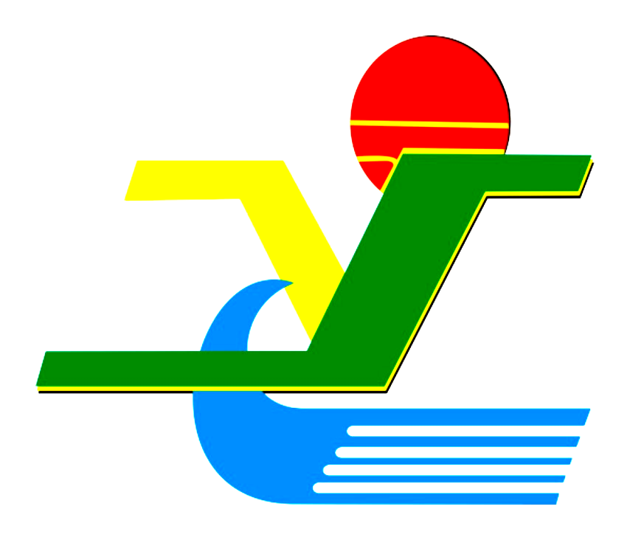
江夏区第一初级中学“三为主，N环节”教学模式导学案
学科：八年级物理 备课日期： 主备人：蔡红林
课题：第四章2节光的反射
导学目标：1．知道光在任何物体表面都会反射。认识光的反射规律，了解法线、入射光线、反射光线，反射角、入射角等的含义，理解反射现象中光路的可逆性。
2．了解镜面反射和漫反射。
3．在探究“光反射时的规律”过程中培养科学态度乐于用学过的知识解决日常生活中的问题。
重难点：
光的反射定律及应用；法线的理解。
导学过程
一、课前导学
1.在同一均匀介质中光沿 传播。
2.我们通常用一条带有 的 表示光的径迹和方向，叫做 。
3.真空中光的传播速度为 。
二、课堂探究
提出问题，进行猜想：
谈一谈：①我们为什么可以看见发光的物体？

②许多物体本身并不发光，我们为什么也可以看的见？

学生实验：让手电筒发出的光射到平面镜上，从墙上找到光斑，改变光射向平面镜的角度，看看墙上光斑的位置是否改变。
猜想：以上现象遵循一个什么规律呢?
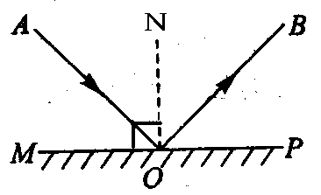
三、交流点拨
1、光的反射：光射到介质的表面，被反射回原介质的现象。任何物体的表面都会发生反射。
如右图，AO是 光线，OB是 光线，ON是 线。入射角是 和 的夹角，在图中是 ，反射角是 和 的夹角，在图中是
光的反射定律：
① 、 和 在同一个 ；
② 、 分居在 的两侧；③ 等于 。
在光的反射现象中，光路是 的。
2、两种反射：
- 镜面反射：入射光线平行，反射光线 ，其他方向没有反射光。
（如：平静的水面、抛光的金属面、平面镜）
- 漫反射：由于物体的表面凸凹不平，凸凹不平的表面会把光线向 反射。
（我们能从不同角度看到本身不发光的物体，是因为光在物体的表面发生 ）
无论是镜面反射，还是漫反射都遵循光的 。
四、归纳总结
五、课堂反馈
- 关于光的反射，下列说法错误的是( )
A．反射光线跟入射光线和法线在同一平面
B．反射光线和入射光线分居在法线的两侧
C．入射角增大，反射角也同样增大
D．入射角大于反射角
2、入射光线与反射光线间的夹角为60°，则反射光线与镜面间的夹角为( )
A．60° B．30° C．120° D．150°
3、关于光的反射定律的适用范围，正确的说法是( )
A．光的反射定律只适用于镜面反射 B．漫反射不遵守光的反射定律
C．光的反射定律不适用于垂直照射 D．光的反射定律适用于所有光的反射现象
4、教室的墙壁对光产生的现象是( )
A．镜面反射 B．漫反射 C．不发生反射 D．两种反射同时产生
5、甲从一面镜子中能看见乙的眼睛，那么乙从这面镜子中( )
A．一定见到甲的眼睛 B．可能见到，也可能见不到甲的眼睛
C．一定见不到甲的眼睛 D．镜子的位置不同，结果也不同
6、一条光线在物体表面上发生反射，反射光线与入射光线垂直，则( )
A．入射角为45° B．入射角为90°
C．反射角为45° D．入射光线垂直物体表面
7、晚上，在桌面上铺一张白纸，把一小块平面镜平放在纸上，让手电筒的光正对着平面镜照射，如右图所示，则从侧面看去( )
A．镜子比较亮，它发生了镜面反射 B．镜子比较暗，它发生了镜面反射
C．白纸比较亮，它发生了镜面反射 D．白纸比较暗，它发生了漫反射
- 作图题
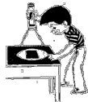
(1)根据光的反射定律，完成下图中的光路图
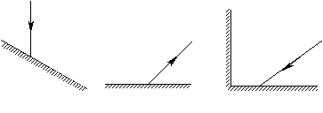
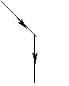
（2）题图
（2）在上图中根据入射光和反射光的位置，确定反射面的位置。
六、课后反思

